古越龙山
600059.SH · CN

投资决策报告

报告日期: 2026-09-04

1. 公司概览

浙江古越龙山绍兴酒股份有限公司是中国黄酒行业头部企业,全国520户国家重点企业之一,中国酒业协会副理事长单位,中国酒业协会黄酒分会理事长单位,中国轻工业酿酒行业十强企业(第七位)。由集团公司独家发起组建的浙江古越龙山绍兴酒股份有限公司,是中国黄酒行业第一家上市公司,致力于民族产业的振兴和黄酒文化的传播,拥有国家黄酒工程技术研究中心、国家工业遗产——“鉴湖酒坊”,是国家非物质文化遗产——绍兴黄酒酿制技艺的传承基地。主业黄酒年产量达17余万千升。旗下拥有古越龙山、沈永和、女儿红、状元红、鉴湖等五大黄酒知名品牌。目前品牌群中拥有2个“中国驰名商标”、4个“中华老字号”。其中“古越龙山”是中国黄酒行业标志性品牌,钓鱼台国宾馆国宴专用黄酒,是“亚洲品牌500强”中唯一入选的黄酒品牌。古越龙山人秉承“守正创新开放开拓”发展理念,传承传统,创新发展,以工匠精神酿造芬芳美酒,赢得消费者的认可与点赞。市场遍及全国,并远销日本、东南亚、欧美等40多个国家和地区。2008年,古越龙山入选奥运菜单,成为奥运赛事专用酒。2010年上海世博会期间,一坛古越龙山佳酿为中国国家馆永久珍藏。2016年9月,古越龙山8款佳酿入选G20杭州峰会保障用酒。古越龙山还成为2021年迪拜世博会中国馆宴会厅指定黄酒、2022年杭州亚运会官方指定黄酒。科技引领发展。在2017年度国家科学技术奖励大会上,古越龙山主要参与的黄酒科研项目“黄酒绿色酿造关键技术与智能化装备的创制及应用”获得2017年国家技术发明奖二等奖,引领行业技术进步。创立古越龙山-江南大学黄酒酿造创新实验室,推进黄酒领域研究与创新。2019年,黄酒集团荣膺中国经济传媒大会颁发的2019年中国创新领军企业称号,浙江省绍兴黄酒产业创新服务综合体列入省级培育名单,2021年,古越龙山获批国家级博士后科研工作站,荣获“十三五”中国酒业科技突出贡献奖。新时期,新挑战,新征程。黄酒集团坚持“好酒”工程,主推“国酿1959”“好酒不上头”“青花醉”等三大系列高端产品,重启“越酒行天下”,推动价值提升,市场拓展;高质量建设黄酒产业园区,推进智慧酿造,产业升级;参与建设黄酒小镇,推进产旅融合,产城融合;科技赋能,创新营销,推进个性化定制、大数据营销;改革赋能,组建事业部,推进混合所有制改革……以开放积极的心态,为千年黄酒“焕发新生”、绍兴黄酒“再行天下”、古越龙山“笑傲江湖”而不懈努力。

公司名称 | 古越龙山
股票代码 | 600059.SH
市场 | cn
行业 | 非白酒
上市日期 | ≈1994（最早报告期 1994-12-31 推断，无免费直接源）
总部所在地 | 浙江 浙江省绍兴市北海桥

2. 财务分析

营收趋势（同比） | 同比 -11.9%（报告期 2026-06-30）
净利润趋势（同比） | 同比 +1.4%（报告期 2026-06-30）
ROE (TTM) | 1.55%
ROA (TTM) | 1.36%
毛利率 (TTM) | 40.62%
净利率 (TTM) | 11.59%
负债权益比 (MRQ) | 0.1111
经营现金流质量 (TTM) | 弱（OCF/NI = -3.4x）

3. 估值分析

市盈率 (TTM) | 45.75
市净率 (MRQ) | 1.43
EV / Revenue | —
EV / EBITDA | —
PEG比率 (TTM) | Neg. Earnings
PE 1年分位 | 100%
PE 3年分位 | 97%
PE 5年分位 | 89%

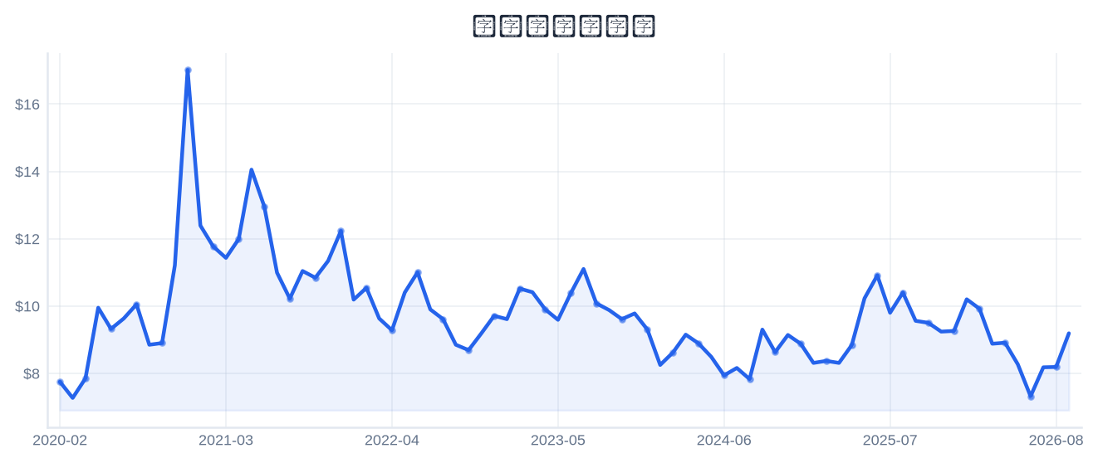
4. 市场与情绪分析

1月回报 | 14.30%
3月回报 | 15.89%
6月回报 | -1.82%
12月回报 | -9.46%
成交量趋势（1年对比） | 放量 114.0%（近21日均量 vs 前21日）
新闻舆情（30日） | 2026-09-04 首板涨停（09:47:10封板，封单资金 0.04 亿），短线关注度上升；行业（非白酒）板块联动。基于东财涨停池数据，非新闻聚合。

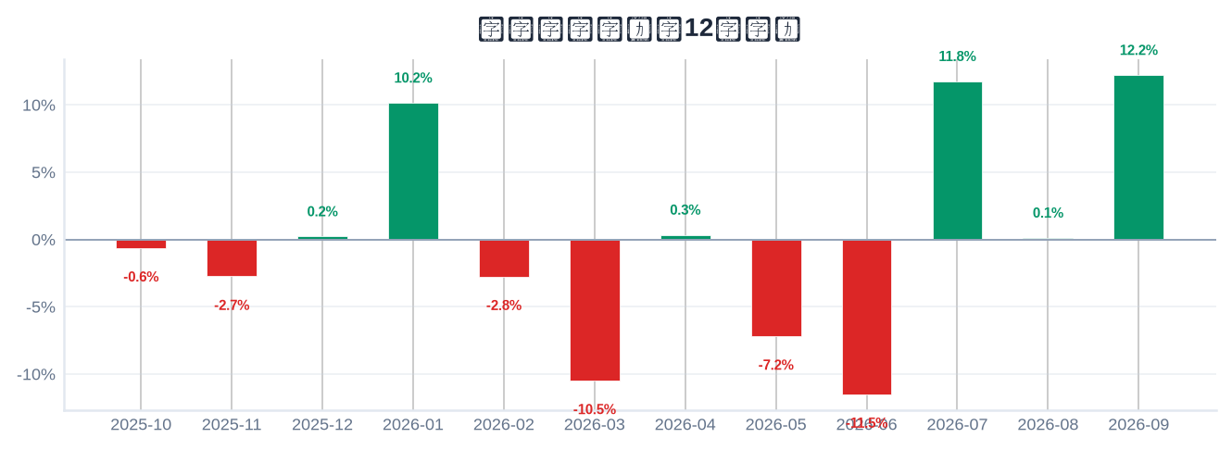

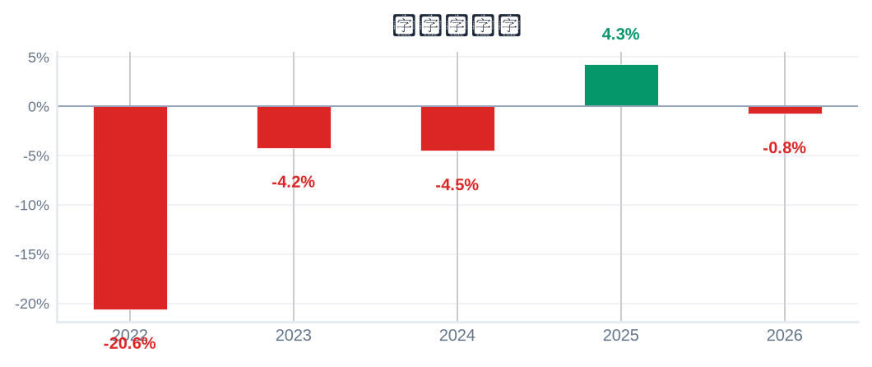
5. 风险评估

风险因素 | 级别 | 缓解因素
短线交易风险：2026-09-04 首板涨停（09:47:10封板），情绪驱动成分高 | High | 本报告为 6–18 个月长期视角，不建议涨停次日追高；等待情绪回落后再评估入场点
股权质押风险：质押占流通盘 0.8%（CSDC） | Low | 质押比例低
估值风险：PE TTM 处于近5年 89% 分位（偏高） | Medium | 估值回归风险需以成长性消化，注意预期差

6. 长期投资决策

维度 | 权重 | 得分 (1–10) | 理由
财务健康 | 20% | 4 | 负债/权益 0.11(低杠杆)；经营现金流/净利 -3.4x(现金流为负)。
成长性 | 20% | 6 | 营收同比 -11.9%、净利同比 +1.4%（最新报告期）→ 低增长。
估值 | 20% | 2 | PE TTM 45.8，5年点-in-time分位 89% → 历史高位。
动量与情绪 | 15% | 6 | 12月下跌 -9%。
行业地位 | 10% | 6 | 总市值 84 亿（中型）。
风险状况 | 15% | 5 | 3 项风险（High×1/Medium×1/Low×1），扣减 1.7。
总计 | 100% | 4.72 | → SELL

SELL
长期投资决策（6–18个月）
置信度: 53%

长期（6–18个月）视角：古越龙山（600059.SH）综合加权得分 4.72/10 → SELL。财务：负债/权益 0.11(低杠杆)；经营现金流/净利 -3.4x(现金流为负)。 成长：营收同比 -11.9%、净利同比 +1.4%（最新报告期）→ 低增长。 估值：PE TTM 45.8，5年点-in-time分位 89% → 历史高位。 动量：12月下跌 -9%。 行业地位：总市值 84 亿（中型）。 风险：3 项风险（High×1/Medium×1/Low×1），扣减 1.7。置信度 53%。首板涨停属短线事件，本报告仅给出长期视角参考，不构成短线交易信号。

8. 数据来源与参考文献

1. Financial data: 东财 datacenter RPT_F10_FINANCE_MAINFINADATA（季度累计，北交所覆盖）
2. Price data: 新浪财经日K线 CN_MarketDataService.getKLineData（symbol=sh600059，1600日）
3. News & sentiment: 东财涨停池（push2ex，2026-09-04）——事实性事件描述，非新闻聚合
4. Analyst ratings: 无免费源（未披露，未纳入评分）
5. Industry research: 申万一级行业中位PE（抽样≤30，腾讯批量PE）
6. Risk factors: CSDC 质押数据（shim get_stock_pledge）+ 东财涨停池 push2ex getTopicZTPool（2026-09-04）
7. Company info: 东财 F10 CompanySurvey PageAjax（ORG_PROFILE/ADDRESS）

Report generated: 2026-09-04
本报告由AI生成，仅供研究参考，不构成投资建议。

